Проект «Діти – захисникам України»
Мета – надання допомоги воїнам АТО; розвиток дитячого волонтерського руху; виховання патріотизму, громадянських почуттів, любові до України.

Навчальний заклад тісно співпрацює з волонтерами міського штабу допомоги військовим.
У ході реалізації проекту (із 01.09.2014 р.) проведено 3 благодійні ярмарки, зібрано велику кількість продуктів харчування, гігієнічних засобів, теплого одягу, консервації. Проведений благодійний концерт, збір макулатури. Виручені кошти передані колишньому учневі, учаснику АТО Покотилу Ростиславу (1971 грн.), закуплені мандарини та продукти (705 грн), передані волонтерам, на які закуплені спеціальні окуляри бійцям (2017 грн), закуплені гігієнічні засоби (570 грн), передані волонтерам із районного штабу (1014 грн).
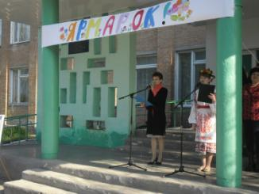
Школярі передали нашим захисникам більше 500 малюнків, 320 захисних іконок, більше 300 намальованих ангелів-охоронців із листами-побажаннями. Державний прапор із побажаннями учнів, майже 400 захисних молитов.

